Cours : Le plan de financement

Il existe différents documents prévisionnels qui ont pour but de mettre en place une approche prospective, seule capable de renseigner les dirigeants de l'entreprise sur le bien-fondé de leurs choix stratégiques. Parmi les documents prévisionnels à leur disposition, le plan de financement élaboré à la suite d'une décision d'investissement occupe une place privilégiée puisqu'il se situe en amont des outils de vérification.

Le plan de financement et les prévisions financières

Définition
Le plan de financement est un état financier prospectif qui permet d'analyser l'incidence sur la trésorerie des décisions d'investissement et de financement. Document essentiel de la gestion prévisionnelle, le plan de financement rend compte de la stratégie économique et financière de l'entreprise.

Les objectifs du plan de financement
Établi sur une période de trois à cinq ans, le plan de financement recense les ressources prévisionnelles qu'il est nécessaire de mettre en œuvre pour assurer à l'entreprise la couverture de ses besoins prévisionnels : investissements et besoins en fonds de roulement.
Véritable outil de gestion, le plan de financement remplit plusieurs fonctions :
- Instrument de vérification de la cohérence financière de la stratégie
- Instrument de communication avec les actionnaires
- Instrument de négociation auprès des banques
- Instrument de prévention des difficultés des entreprises.

Plan de financement et vérification de la cohérence financière de la stratégie
Document essentiel de la gestion prévisionnelle, le plan de financement permet
- de vérifier la faisabilité des projets d'investissements à partir de différents scénarios ;
- de procéder aux arbitrages entre les investissements souhaités par les différents services.

Plan de financement et communication avec les actionnaires
Le plan de financement facilite le dialogue entre l'entreprise et les apporteurs de fonds. En cas de financement par fonds propres, il contribue à renseigner les actionnaires sur la rentabilité des investissements à réaliser, ainsi que sur les risques qu'ils encourent.

Plan de financement et négociation auprès des banques
Le plan de financement est un outil de négociation auprès des banques en cas de financement par emprunt. Il permet de montrer que l'entreprise sera en mesure de faire face au remboursement des prêts tout en maintenant son équilibre financier.

Plan de financement et prévention des difficultés des entreprises
Si une entreprise dépasse les deux seuils suivants :
- + de 300 salariés,
- CA supérieur à 18 millions d’€)
La loi du 1er mars 1984 et son décret d'application du 1er mars 1985 (modifié par la loi du 10 juin 1994 et son décret d'application du 21 octobre 1995) sur la prévention et le règlement amiable des difficultés des entreprises, leur imposent d'établir un compte de résultat prévisionnel et un plan de financement prévisionnel.

Le modèle de plan financement
Il n'existe pas de structure normalisée du plan de financement, qui peut prendre différentes formes. En général, ce document prévisionnel reprend, dans une présentation horizontale, les postes de la partie haute du tableau de financement, car il repose sur la même relation.
∆FRNG=∆BFR+∆Trésorerie
Les emplois et les ressources liés aux fonctions d'investissement et de financement sont complétés par la variation du besoin en fonds de roulement d'exploitation.
Les rubriques prévisionnelles ont une double origine.
- Première origine : des décisions ex : sur les investissements, les emprunts, les augmentations de capital
- Seconde origine : la modélisation ex : CAF, BFRE normatif

Le plan de Financement peut prendre la forme suivante.
(€) | N +1 | N +2 | N +3 | N +4 | N +5
EMPLOIS
Dividendes versés
Acquisitions d'immobilisations Remboursements des dettes financières i Augmentation du BFRE(a)
Total emplois (1)
RESSOURCES
CAF
Cessions et réductions d'actifs
Augmentation de capital
Subventions d'investissement
Augmentation des dettes financières
Diminution du BFRE
Total ressources (2)
Solde (2) - (1)
Trésorerie initiale
Trésorerie finale
(a) En cas de diminution du BFRE, inscrire le montant obtenu en ressource.

Bien que la présentation du plan de financement soit comparable à celle du tableau de financement, il existe une différence entre les deux documents, qui sont par ailleurs complémentaires.
Le tableau de financement est un document rétrospectif qui récapitule les emplois et les ressources de l'exercice écoulé. Il s'agit d'un simple constat d'informations relatives au passé. Il permet de justifier les flux financiers entre le bilan de clôture et le bilan d'ouverture d'un exercice.
Le plan de financement est un document prospectif qui reflète des anticipations et des choix de politique financière. Il permet de recenser et d'équilibrer les besoins stables, les variations des besoins liés à l'exploitation et les ressources durables chiffrées en fonction des prévisions établies pour plusieurs exercices. À ce document est adjoint un rapport écrit.

L’étude du contenu du tableau
Le plan de financement quantifie les projets de développement de l'entreprise ainsi que leurs financements.

Les emplois prévisionnels
Nature de l'emploi | Caractéristiques
Dividendes distribués | Il s'agit des dividendes prévus pour les différents exercices figurant dans le plan de financement. L'évaluation des dividendes résulte de la politique définie par l'entreprise en matière de distribution des résultats.
Acquisition  d'immobilisation | Les acquisitions d'immobilisations résultent des choix stratégiques de l'entreprise. Toutes les formes d'investissement en immobilisations (y compris la production immobilisée) doivent être retenues.
Remboursement des dettes financières | Il s'agit du remboursement des dettes financières provenant :  — des emprunts déjà contractés (à l'exclusion des concours bancaires  courants) qui figurent au passif du bilan de l'exercice de départ. Le  remboursement de ces emprunts s'effectue selon le plan d'amortissement existant ;  — des prévisions d'amortissement des emprunts à contracter en cours de réalisation du plan de financement.
Augmentation du BFRE | Il s'agit de la variation positive du BFRE car les prévisions sont effectuées à partir des seuls éléments liés à l'exploitation, relativement maîtrisables à la différence des éléments hors exploitation.  Le calcul de la variation du BFRE est effectué à partir de la méthode normative qui utilise la relation existant entre le CA HT et le BFRE. Cette relation permet d'estimer le BFRE en nombre de jours de vente dans le but d'effectuer les prévisions pour les exercices couverts par le plan de financement.

Les ressources prévisionnelles
Forme de la ressource | Caractéristiques
Capacité  d'autofinancement | Cette ressource interne est déterminée à partir des comptes de résultat prévisionnels.
Cessions de l'actif  immobilisé | Il s'agit de la valeur probable de réalisation des immobilisations dont la cession est envisagée.
Augmentations  de capital | Il s'agit de nouveaux apports en numéraire par les associés. Cette ressource externe doit être retenue pour le montant total de l'augmentation de capital. Les frais liés à l'augmentation de capital (frais d'établissement) sont à cet effet inscrits dans les emplois.
Subventions  d'investissement | Il s'agit des sommes que doit recevoir l'entreprise en provenance des organismes publics ou collectivités locales au cours des périodes cou- vertes par le plan de financement.

L’élaboration du plan de financement
L'élaboration du plan de financement s'inscrit dans le cadre de la planification financière. Après la sélection des différents projets d'investissement selon des critères de rentabilité économique et conformément à la stratégie élaborée par la direction générale, le rapprochement des emplois à couvrir avec les ressources disponibles et à venir s'avère indispensable.

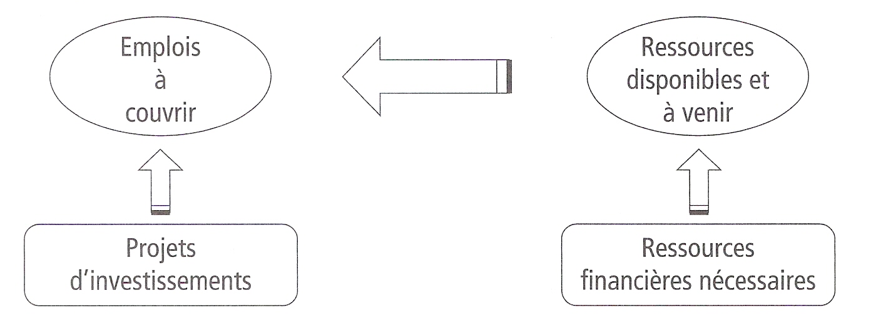

Le processus itératif peut se schématiser de la façon suivante :
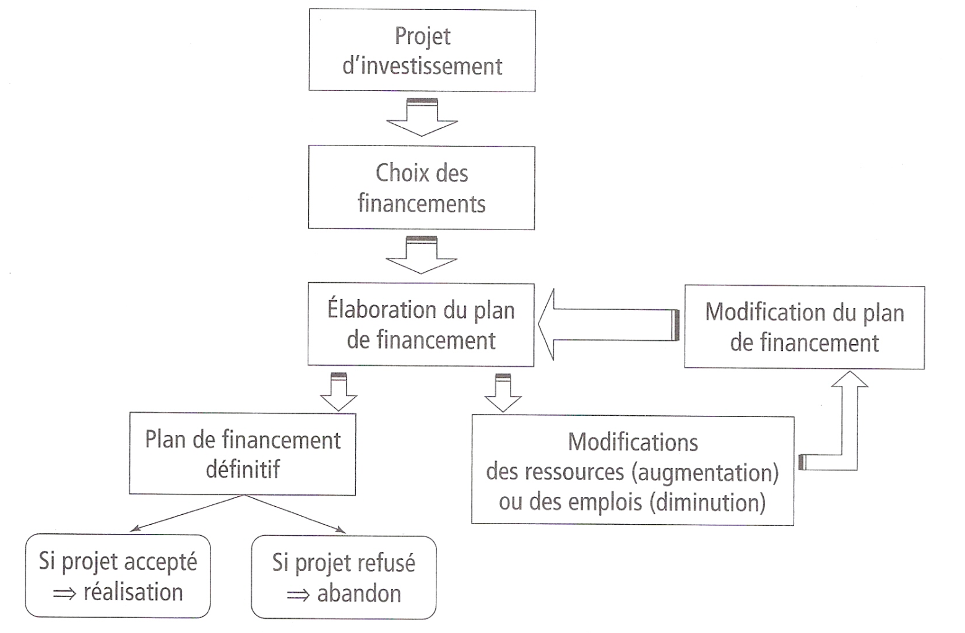

Le plan de financement se construit en deux étapes.

Première étape le financement interne
L'objectif de cette étape est de bâtir un plan de financement sans les financements externes. Les besoins prévisionnels à financer sont confrontés aux moyens de financement internes à la disposition de l'entreprise. Les montants provenant de modélisations sont déterminés à partir des prévisions d'activité mesurées par le chiffre d'affaires. Les montants du BFRE calculés selon la méthode normative ne sont pas détaillés. Ils figurent globalement. Les capacités d'autofinancement prévisionnelles sont calculées à partir des comptes de résultat prévisionnels.
Le plan de financement obtenu à l'issue de cette première étape est, en général, déséquilibré. Il s'avère nécessaire de rechercher les financements externes.

Deuxième étape : la recherche de l’équilibre
L'équilibre du plan de financement est obtenu par un processus itératif qui conduit à :
- intégrer les financements externes (augmentation de capital, emprunts, subventions) ;
- réduire les emplois prévisionnels retenus lors de la première étape d'élaboration du plan.
La recherche de l'équilibre n'est pas sans incidence sur les emplois et les ressources déterminés lors de la première étape. Ainsi, tout nouvel emprunt :
- augmente le montant des ressources ;
- engendre des charges financières qui entraînent une modification de la capacité d'autofinancement ;
- modifie les emplois (remboursement du nominal) ;
- change le montant de l'impôt.
Le plan de financement est définitif lorsque la trésorerie finale est positive.
Exemple : une SARL va se créer au début de l'année N. Les dirigeants ont construit un dan de financement provisoire afin de déterminer le montant minimal de l'emprunt bancaire qu'ils doivent souscrire.

